مواعيد و إجراءات استلام الجدول الدراسي للطلبة المستجدين المقبولين على
الفصل الدراسي الأول 2010/2011
ــــــــــــــــــــــــــــــــــــــــــ

أولاً: تبدأ فترة التسجيل للفصل الدراسي الأول 2010/2011م اعتباراً من صباح يوم الاثنين الموافق 13/9/2010م وتنتهي مساء يوم الخميس الموافق 16/9/2010م للبرنامجين العادي والموازي والدراسات العليا حسب المواعيد التالية:
اليـوم والتاريـخ | التخصصــات
الساعـة (8.30) صبـاح الاثنين الموافق 13/9/2010م ولغاية الساعة (7.00) صباح الثلاثاء الموافق 14/9/2010.  934 | الطب والجراحة، طب وجراحة الأسنان، الصحة العامة، الاختصاص العالي في الطب، الاختصاص العالي في طب الأسنان، علم وظائف الأعضاء، التشريح، علم الأدوية، الكيمياء الحيوية والبيولوجيا الجزيئية، العلوم الجنائية والسموم، الهندسة النووية، العـلاج الطبيعي، الهندسـة الطبية الحيويـة، هندسة وأمن شبكات الحاسوب، الهندسة المدنية، العلوم الجنائية، الهندسة الكيميائية، الصيدلة، دكتور صيدلة، الإسعاف والطوارئ، الهندسة الكهربائية، العلاج الوظيفي.
الساعـة (8.30) صبـاح الثلاثاء الموافق 14/9/2010م ولغاية الساعة (7.00) صباح الأربعاء الموافق 15/9/2010.  1056 | التمريض، العلوم الطبية المخبرية ، الإنتـاج الحيواني هندسة الحاسوب، اللغة الإنجليزية للأغراض الخاصة، اللغويات التطبيقية،علوم الحاسوب، الهندسة الصناعية، هندسة الطيران التخطيط الحضري، الكيمياء التطبيقية، تكنولوجيا الأشعة، هندسة البرمجيات، التربة والري.
الساعـة (8.30) صبـاح الأربعاء الموافق 15/9/2010م و لغاية الساعة (7.00) صباح الخميس الموافق 16/9/2010.  1010 | علوم طب الأسنان المساندة، تكنولوجيا صناعة الأسنان، الإنتاج النباتي، الفيزياء التطبيقية، العمارة، البصريات، نظم المعلومات الحاسوبية، التغذية وتكنولوجيا الغذاء، الهندسة الميكانيكية، التقانات الحيوية والهندسة الوراثية، التخطيط والدراسات الحضرية، الموارد الطبيعية والبيئة، الرياضيات، السمع والنطق/سمع، السمع والنطق/نطق، السمع والنطق.
الساعـة (8.30) صبـاح الخميس الموافق 16/9/2010م و لغاية الساعة (4.00) مساء الخميس الموافق 16/9/.2010 | التسجيل للطلبة المتأخرين من جميع التخصصات.

ثانياً: الإجراءات:
بعد دفع الطالب للرسوم الجامعية المقررة، وحصوله على الرقم الجامعي والرقم السري المثبت على الوصل المالي، وفتح ملف الطالب، والتقدم لامتحان المستوى تكون إجراءات استلام الجدول الدراسي كما يلي:

أولا: يقوم الطالب بالدخول على الصفحة الرئيسية لموقع التسجيل (www.just.edu.jo/reg)، حسب المواعيد المذكورة أعلاه.

ثانيا: يقوم الطالب باختيار رابط تسجيل الطالب ليتوجه به إلى صفحة إدخال الرقم الطالب وكلمة السر كما في الشكل التالي:
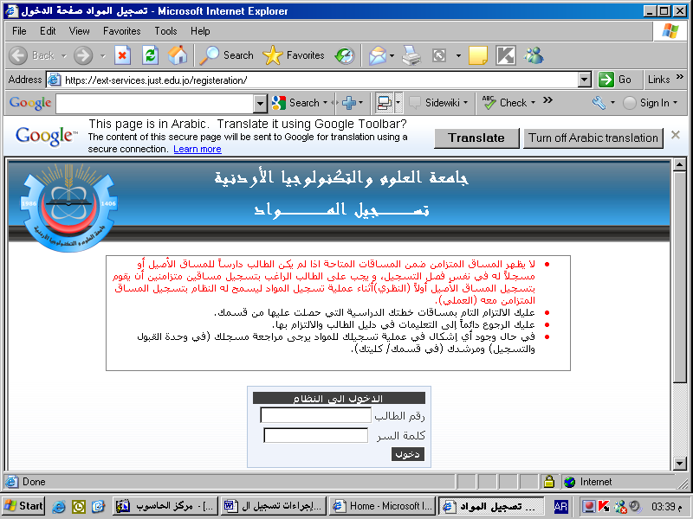

- (التسجيل حسب نظام الحزم)
- بعد إدخال الرقم الجامعي والكلمة السرية بالشكل الصحيح ستفتح لك الشاشة التالية وهنا يستطيع الطالب مشاهدة جدوله الدراسي وطباعته، وعند قيام الطالب بمشاهدة جدوله الدراسي وطباعته، يصبح الطالب ملزم بجدوله الدراسي وعليه المبادرة لحضور المحاضرات لتجنب حرمانه بسبب الغياب.
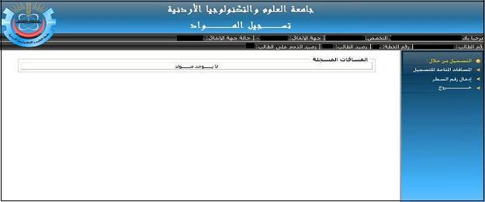

- حذف مساق من المساقات المسجلة في جدول الطالب:
- يمكن للطالب حذف مساق من خلال الضغط على زر حذف في جدول المساقات المسجلة بشرط أن لا يقل العبء الدراسي للطالب عن (9 ساعات) معتمدة، كما ينصح بعدم سحب المساقات التي تكون متطلب سابق لمساقات أخرى لتجنب التأخير عن الخطة الدراسية.
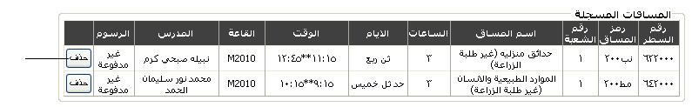
- يجب على الطالب بعد مشاهدة وطباعة جدوله الدراسي مراجعة الصندوق المالي لدفع فرق الرسوم زيادة عن العبء المدفوع سابقا (9 ساعات).

ثالثاً: طلبة التجسير والدراسات العليا والطلبة الذين لهم معادلة مساقات:
يكون تسجيلهم على الإنترنت حسب المواعيد المحددة لهم (حسب التخصص)، باستثناء طلبة التجسير في تخصص التمريض فأن عملية تسجيلهم ستكون حسب نظام الحزم (كما ورد سابقا).
ملاحظة هامة: على جميع طلبة التجسير في تخصص التمريض من حملة دبلوم 3 سنوات مراجعة موقع التسجيل على الانترنت لتسجيل مادة (تض 252)، لتجنب التأخر عن الخطة الدراسية.

رابعا: طلبة البرنامج التحضيري:
تكون عملية تسجيلهم حسب نظام الحزم، وعليهم إتباع الخطوات المذكورة سابقا لاستلام الجدول الدراسي، ولا يستطيع الطالب في البرنامج التحضيري القيام بعملية الانسحاب أو الإضافة وذلك حسب قرار مجلس العمداء الذي ينص على انه " لا يسمح للطالب في البرنامج التحضيري بالانسحاب من المواد ويعامل من يقوم بذلك معاملة الطالب الراسب في المساق".

ملاحظـات هامــة:
- وحدة القبول والتسجيل دائما في خدمة الطالب, يرجى مراجعة كل طالب لمسجله لأي استفسار كان في أي وقت أثناء ساعات الدوام الرسمي.
- عند قيام الطالب بمشاهدة جدوله الدراسي وطباعته يصبح الطالب ملزم بجدوله الدراسي وعليه المبادرة لحضور المحاضرات لتجنب حرمانه بسبب الغياب وفي حالة اضطرار الطالب إلى القيام بعملية انسحاب أو إضافة فانه يستطيع عمل ذلك من خلال المساقات المتاحة للتسجيل أو من خلال إدخال رقم السطر.
- التعديل على الجدول الدراسي متاح فقط في الشعب المفتوحة ولا يجوز لأي طالب التسجيل في الشعب المغلقة مهما كانت الأسباب.
- يجب على الطالب بعد الانتهاء من عملية التسجيل مراجعة الصندوق المالي لدفع فرق الرسوم زيادة عن العبء المدفوع سابقا (9 ساعات).
- معرفة الطالب لرقمه السري ضروري لعملية استلام الجدول الدراسي و معرفة النتائج في نهاية الفصل الدراسي.
- لا يجوز للطالب التسجيل لمساق خارج خطته الاسترشادية والدراسية مهما كانت الأسباب.
- ينصح بعدم سحب المساقات التي تكون متطلب سابق لمساقات أخرى لتجنب تأخر الطالب عن خطته الدراسية.
- الطلبة غير المؤجلين لخدمة العلم ستظهر لهم رسالة (مطلوب لخدمة العلم) لذلك عليهم مراجعة مكتب خدمة العلم لإتمام عملية التأجيل ثم استكمال إجراءات التسجيل.
- سيكون يوم الخميس الموافق 16/9/2010 أخر موعد لاستلام الجدول الدراسي للطالب المستجد والتعديل عليه ولن يسمح لأي طالب التعديل على جدوله بعد هذا التاريخ.

تبدأ الدراسة صباح يوم الأحد الموافق 19/9/2010

مدير وحدة القبول والتسجيل

فيصـــل الرفاعــــي

